Дружинина Екатерина Ивановна
Муниципальное автономное учреждение дополнительного образования
«Центр дополнительного образования «Дар»
Педагог дополнительного образования

Организация работы с родителями в детском объединении
театр моды «Ультра - BAMBINI »
Педагога и родителей объединяет забота о здоровье, развитии ребенка, создание атмосферы доверия и личностного успеха в совместной деятельности.
Организационно-педагогическая деятельность с родителями включает в себя участие родителей в совместных мероприятиях учреждения и коллектива, проведение родительских собраний, организации поездок на фестивали и конкурсы.
С первых дней занятия в коллективе родители полностью посвящаются в его творческую деятельность. Проводятся родительские собрания для разъяснения методов работы и совместного построения творческих планов.
Родительское собрание — одна из основных форм работы с родителями. На нем обсуждаются проблемы жизни объединения. Тематика собраний может быть разнообразной: «Роль дополнительного образования в формировании личности ребенка», «Мы — одна семья»; «Психологический климат в коллективе»
Предоставляется наглядная информация:
- папка «Театр моды для всех» с описанием истории театра;
- дополнительная образовательная программа,
- памятки, буклеты,
- фотографии с выступлений;
- портфолио детей.
Проводится анкетирование, опрос для выяснения запросов родителей, удовлетворенности работой объединения, отношения ребенка к занятиям. Ведутся беседы с родителями для определения индивидуального подхода к каждому ребёнку индивидуальной консультацией (лично или по телефону). На индивидуальных беседах родители более открыты, нежели на групповых встречах. Консультации можно проводить по инициативе педагога или по инициативе самих родителей.
На родительском собрании избирается и работает родительский комитет, который в течении учебного года решает вопросы о проведении совместных мероприятий: «Масленица», «Новый год», «День именинника», поездки в кинотеатры, спектакли.
Родители очень часто оказывают помощь при пошиве коллекций, дорабатывают и отшивают вместе с ребенком, помогают создавать аксессуры и декорации к коллекциям.

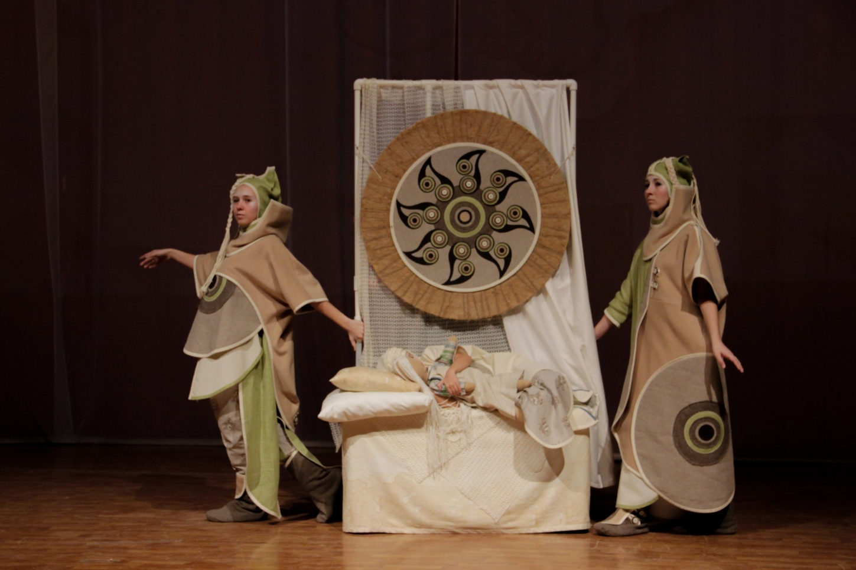
Коллекция «Амулет»
( родители оказали помощь в изготовлении декорации к коллекции, смастерили кровать)
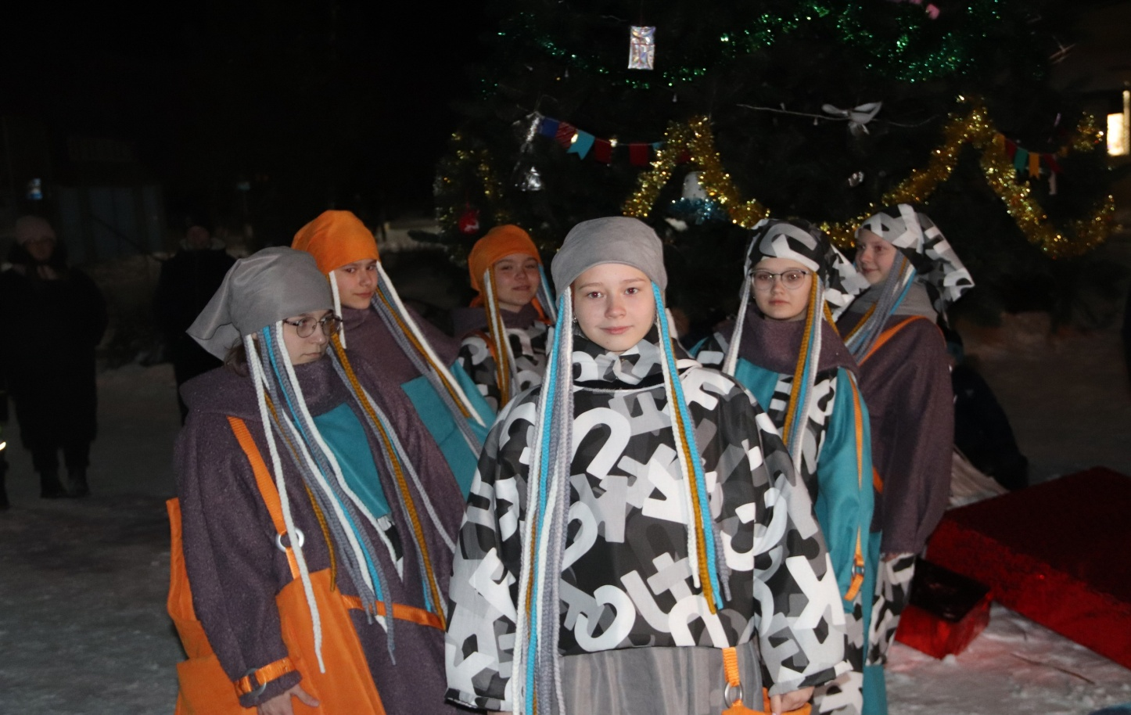
Коллекция «СтильненьКО»
(родители помогали плести косы для коллекции) 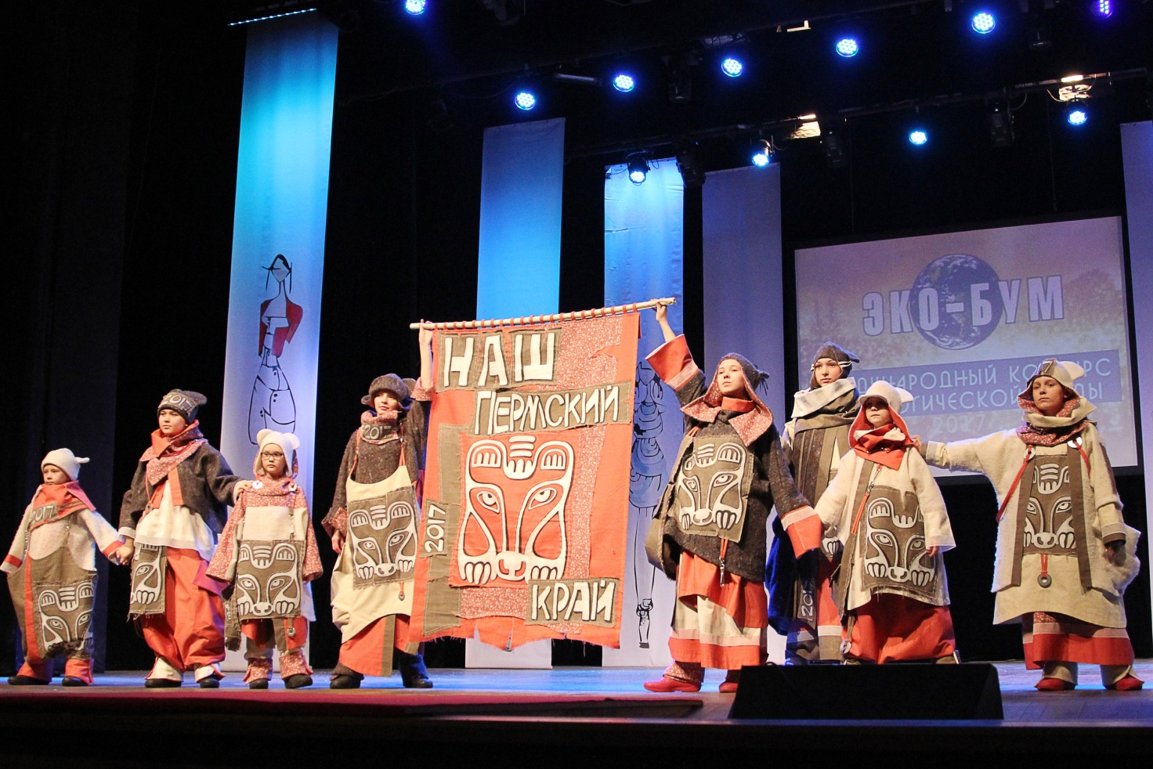

Коллекция
Коллекция «Медвежий стиль»
(родители вместе с детьми прорисовывали образ медведя акриловым красками)
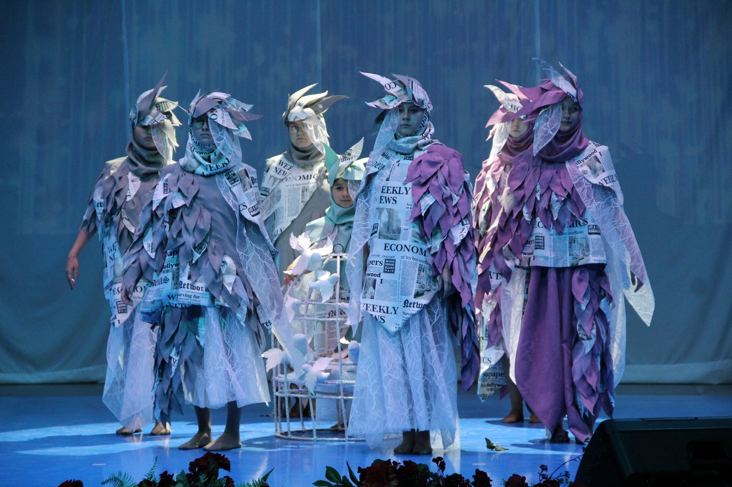
Коллекция «Свобода»
(каждая модель содержит около двухсот перышек из ткани, и здесь помогли нам родители при их изготовлении)
Не только совместная работа объединяет нашу дружную, сплоченную команду «педагог – родитель – ребенок», но и совместные поездки на конкурсы. Замечательно, если родитель сопровождает ребенка в поездке, ведь он проводит вместе со своим ребенком 24 часа в сутки, что несомненно их сближает еще больше. Так же родители видят не только обложку объединения, но и работу изнутри, тем самым ценят свое участие и участие ребенка в жизни коллектива еще больше.
Для ребенка очень важно видеть своих родителей в тот момент, когда он находится на сцене, видеть, что родители гордятся его успехами и поддерживают его. Родителям здесь отводится почетная роль зрителей, с большой радостью, а порой и гордостью наблюдающих за тем, как их ребенок участвует в показах коллекций.
В заключение хочется сказать, что наше тесное сотрудничество создало в группе доброжелательную атмосферу, а у ребёнка уважительное отношения к своим близким. Родителям важно видеть своего ребёнка в разных видах деятельности. Такие наблюдения это источник новых знаний о сыне или дочери. Наш театр мод показывает способ общения ребёнка со взрослыми (с родителями и педагогом), новые возможности для развития у ребёнка любознательности, воображения и креативности. Наши родители в очередной раз доказывают свою творческую способность, активность и бесспорно талантливость. Молодое поколение родителей, сегодня обладает огромным воображением и более устремлены к творчеству, это очень радует нас. Они смогли своими руками дать новые, яркие коллекции в нашем объединении. Спасибо им за совместную работу.
Особо активным родителям вручаются благодарственные письма.
Родители всегда на боевом посту: и в буднях репетиций, и в звездные
минуты выступлений.

